1.1 Le workspace contient un dossier src qui contient les packages, les packages contiennent le cmakefile et package.xml optionnellement un fichier launch et les codes sources qui contiennent les noeuds. (je n’ai pas compris ce que vous entendez par “articulation”)
1.2
ros::ok() vérifie si la console est encore disponible, si on ne l’a pas arrêté avec un ctrl+c
srv.call() est le service côté client qui appelle la fonction côté serveur
loop.sleep() dit à la boucle de s’arrêter et de se synchroniser avec le master
2.2
home/workspace/src/exam
2.3
tourner.cpp s’abonne à /odom de type nav_msgs::Odometry dans le but d’avoir un angle initiale, s’abonne à /amplitude de type std_msgs::Float32& dans le but de recevoir une commande et savoir de combien de radiant il doit tourner, et publie dans /cmd_vel de type geometry_msgs::Twist une vitesse de rotation jusqu’à ce qu’il tourne à l’angle fournit par /amplitude.
detection_obstables.cpp s’abonne à /scan de type sensor_msgs::LaserScan pour avoir le tableau de distances d’obstacles qu’il contient, et publie dans /mystere de type std_msgs::Float32 l’angle dans lequel l’obstacle est le plus proche.
2.4 tourner a besoin de savoir l’angle où il est par rapport à un repère fixe (ici celui d’odom, qui est celui à l’initial du robot) pour savoir si il a assez tourner ou non par rapport à son but.
2.5 Dans le noeud tourner, il publie tout le temps un message dans /cmd_vel, qui est ce qui permet de contrôler le robot.
3.1
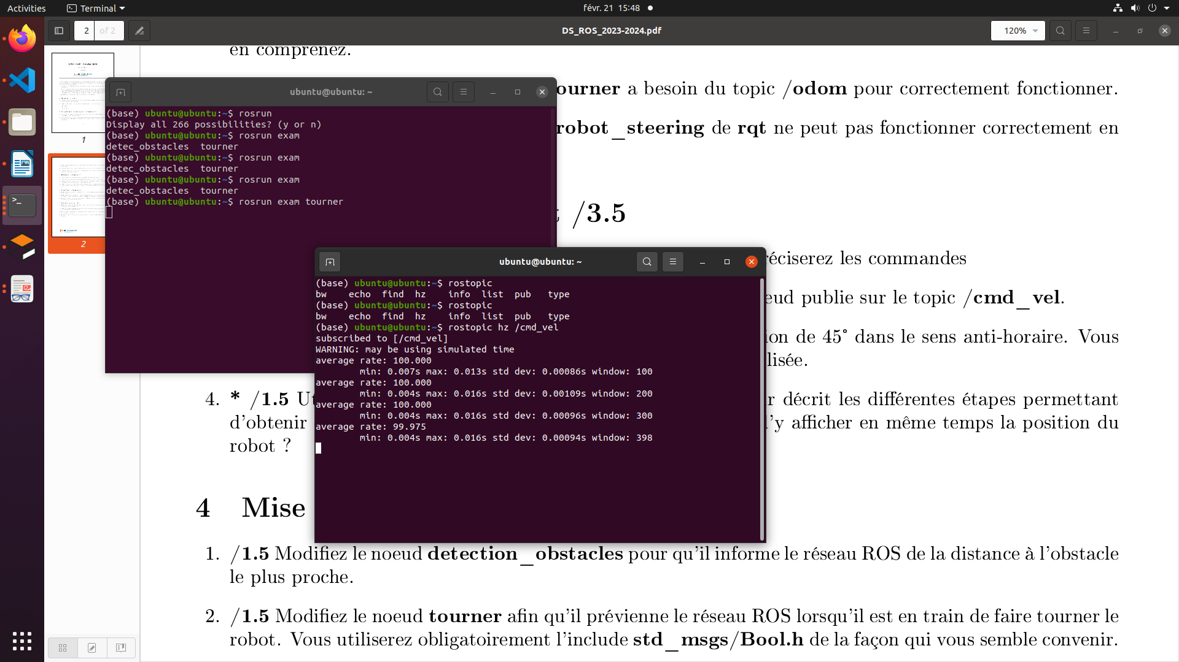
catkin_make
roslaunch roslaunch turtlebot3_gazebo turtlebot3_world.launch
rosrun exam tourner
3.2
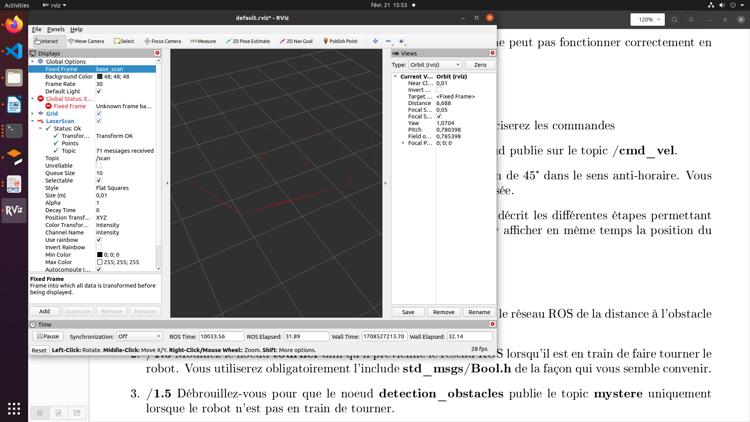
3.3 rostopic pub /amplitude std_msgs/Float32 “0.785398163397448”
3.4 sur un terminal je lance rviz en faisant rviz
je clique sur add en bas à gauche
je vais dans l’obglet By topic
je vais sur le topic /scan et je sélectionne LaserScan
On ne peut pas visualiser la position du robot en même temps que le laser car ils n’utilisent pas le même Fixed Frame n’ont donc pas le même repère, l’un base_scan l’autre odom

